Panele dekoracyjne na ścianę urozmaicą każdy pokój w twoim domu!
Panele dekoracyjne na ścianę to oryginalne rozwiązanie do mieszkania, które wprowadzi niepowtarzalny charakter i klimat. Sprawdź, który model najbardziej przypadnie Ci do gustu.

Chcesz odmienić wystrój swojego mieszkania? Zastanawiasz się nad oryginalnymi rozwiązaniami? W takim razie postaw na panele dekoracyjne na ścianę, które dodadzą charakteru każdemu pomieszczeniu. Sprawdźmy, gdzie szukać najwyższej jakości materiałów i wyrazistych ozdób do domu.

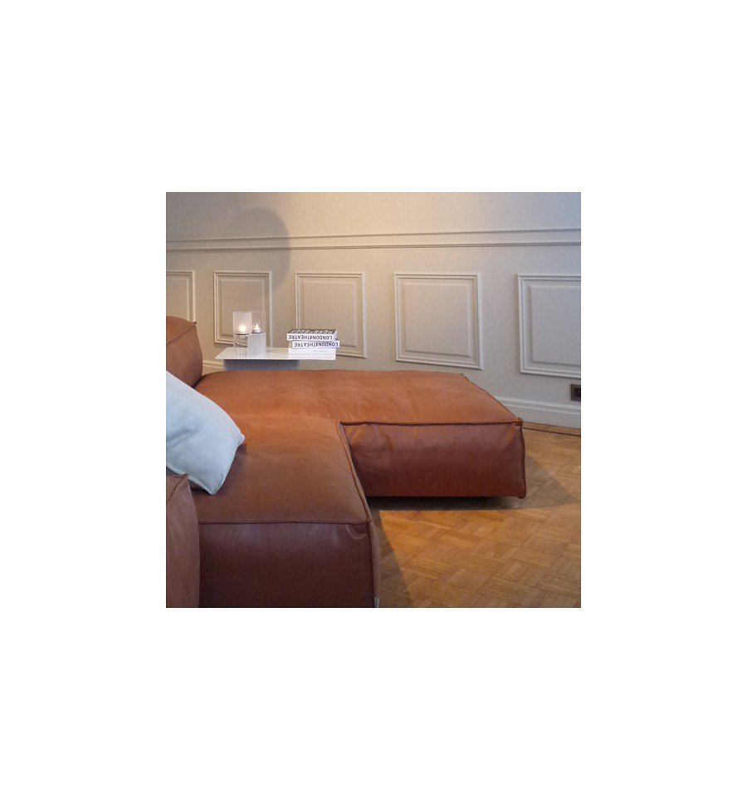
Inne spojrzenie na wystrój wnętrza
Jeśli lubisz być na bieżąco z najnowszymi trendami nie tylko w modzie, ale także w aranżacji wnętrz, to postaw na indywidualność. Możesz wyrazić swój styl również poprzez oryginalny wystrój wnętrza. Mogą Ci w tym pomóc panele dekoracyjne na ścianę. Będą odpowiednie do salonu, sypialni, kuchni, jadalni, gabinetu, korytarza czy łazienki. Dzięki temu określone pomieszczenie nabierze unikatowego charakteru pełnego elegancji. Z pewnością nie tylko Ty będziesz zachwycony efektem końcowym, ale także Twoi bliscy. Taki dodatek ma także wymiar praktyczny. W ten sposób ukryjesz niezmywalne zabrudzenia, okablowanie oraz wszelkie niedoskonałości.

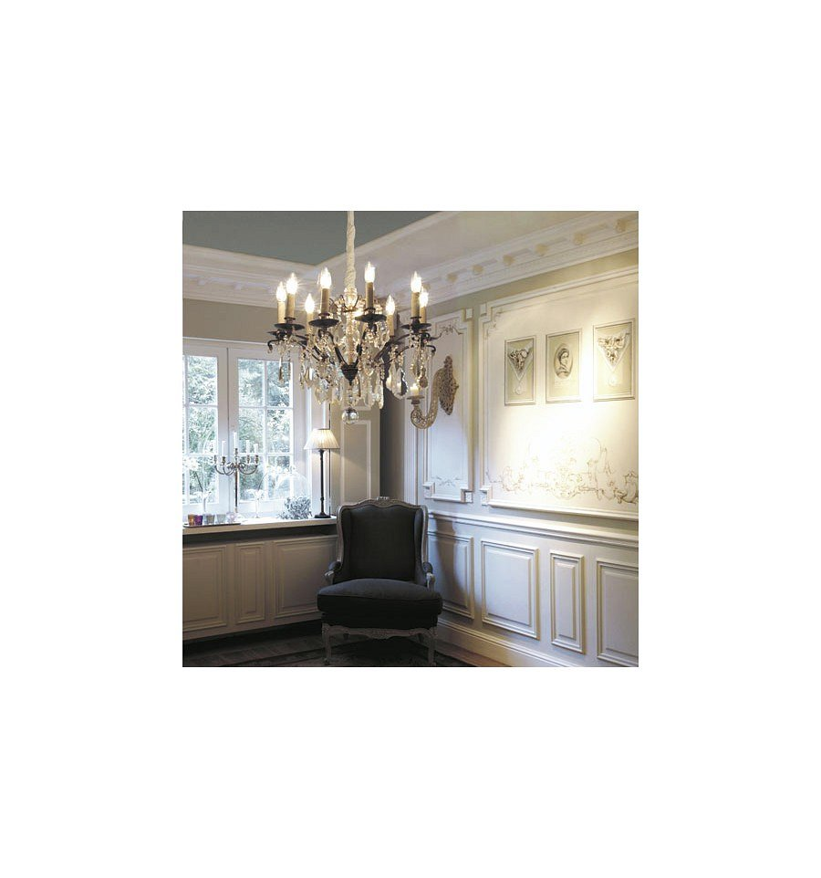
Oryginalne panele dekoracyjne na ścianę
Przed wyborem materiałów do aranżacji wnętrza warto trzymać się kilku prostych reguł. Przede wszystkim zwróć uwagę na jakość wykonania. Będziesz mieć pewność, że twoje przyszłe panele dekoracyjne na ścianę będą w pełni spełniać swoją rolę oraz znakomicie prezentować się w pokoju.

